【東京会場】
２０１８年２月２１日（水）・３月２０日（火）
「海外安全対策セミナー」会場地図

会場：（一社）日本旅行業協会（JATA） 研修室（４階）
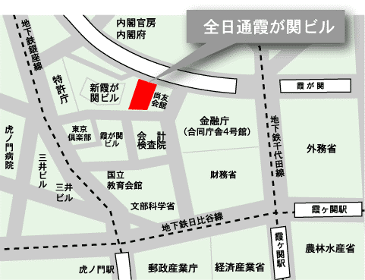
●A13出口
●６番出口

全日通霞ヶ関ビル JATA４階研修室
東京都千代田区霞が関３－３－３

●地下鉄 銀座線 虎ノ門駅（６番出口）より徒歩５分
●地下鉄 日比谷線・千代田線・丸の内線 霞ヶ関駅（Ａ１３出口）より徒歩５分

